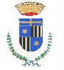
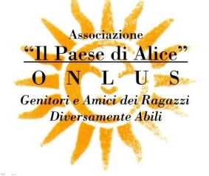
COMUNE DI SAN BONIFACIO

“IL PAESE DI ALICE IN FESTA”
8 OTTOBRE 2017
PIAZZA SAN BIAGIO, 7 LOCALITA’ PROVA DI SAN BONIFACIO
ORE 11.00 S. MESSA ALLA CHIESA DI PROVA, A SEGUIRE
APERITIVO PRESSO LA SEDE ASSOCIAZIONE.

ORE 15.30 SPETTACOLO DI MAGIA CON IL MAGO DAVIDE.
LABORATORI TRA CUI “MANI IN PASTA” CONDOTTO DAL MAESTRO FORNAIO FEDERICO ROSSI. GIOCHI, TRUCCABIMBI, GROTTA ARTIFICIALE DEL GRUPPO SPELEOLOGICO DI MONTECCHIA DI CROSARA E RINFRESCO.

ORE 18.30 RAPPRESENTAZIONE GRUPPO TEATRO-DANZA DE IL PAESE DI ALICE: “IL SORRISO DI MATTEO”
GRUPPO HIP HOP SCHOOL OF ART “WABI-SABI”

ORE 19.30 RISOTTO PER TUTTI OFFERTO DAL GRUPPO ALPINI
DI PROVA.

ORE 20.00 ESIBIZIONE DELLA NOSTRA BAND
“DIECI PIU’GROUP”

ENTRATA GRATUITA, APERTA A TUTTI
LA MANIFESTAZIONE SI SVOLGERÀ ANCHE IN CASO DI MALTEMPO.

